南京市第十一期“个人课题”网上申报操作流程
南京市第十一期“个人课题”申报工作将于4月15日10点——5月15日17点进行网上申报，个人课题”研究时间为两年。参评具体要求详见《关于南京市第十一期“个人课题”申报工作的通知》。
教师网上申报操作，请按下列步骤：
一、“南京智慧教育云服务认证中心”的统一身份认证
南京市教育科学研究所论文案例和个人课题平台已于2019年2月27日完成升级改版工作，升级后的新系统，需通过“南京智慧教育云服务认证中心”的统一身份认证账户登录。登录操作步骤如下：
1. 新系统支持的浏览器
新系统支持IE11浏览器，火狐浏览器，chrome浏览器，360浏览器（注意，如果电脑安装的不是IE11浏览器，在使用360浏览器时需调整为极速模式）等主流浏览器。
如果您的IE浏览器版本过低，访问时会出现如下提示，您可以选择电脑里其他浏览器或者下载谷歌、火狐浏览器安装操作。
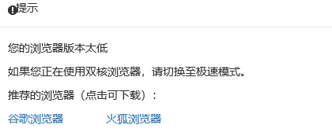
新系统的访问地址为：http://yw.njjks.cn
在浏览器输入以上地址，会自动跳转到统一身份认证登录画面。
2.新系统的登录
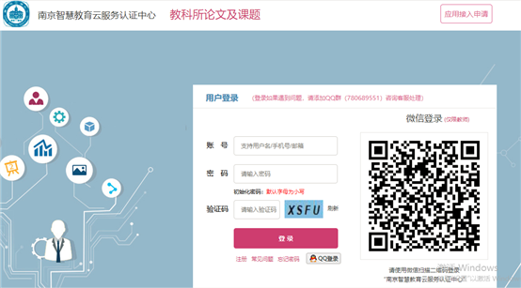
方式1：南京教师可直接微信扫码登录，无需账号密码，首次登录的只需按照提示操作。手机需要进行一次绑定，会将验证码通过企业号发送到你的手机，请确保您的微信已成功关注"企业号南京教育政务"。
方式2：登录名或手机号、密码进行登录。不知道密码可以点击登录界面下方的“忘记密码”通过手机短信重置。
如果以上两种方式都不能登录，请加服务QQ群780689551或联系025-85358123转6008或6011工作时间：周一到周五(上午9:00-11:30，下午14:00-17:30)，节假日除外。
二、南京市教育科学研究所“论文案例和个人课题”新平台的使用
通过“南京智慧教育云服务认证中心”的统一身份认证的教师，登录南京市教育科学研究所“论文案例和个人课题”平台的新系统后，会出现以下三种情况之一：
第一种情况，在南京市教育科学研究所的“论文案例和个人课题”原有系统注册过，且使用本人身份证信息注册的教师。
统一身份认证登录成功后，将直接进入新系统画面。
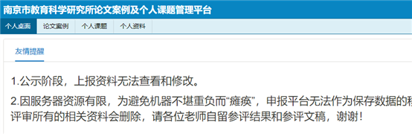
教师可以看到个人桌面，论文案例，个人课题，个人资料四个菜单。点击菜单可进入对应画面操作。
第二种情况，未在南京市教育科学研究所“论文案例和个人课题”原有系统注册过，首次使用南京市教育科学研究所“论文案例和个人课题”的教师。请按以下步骤操作：
第一步，“南京智慧教育云服务认证中心”统一身份认证登录成功后，将进入下图认证的初始画面。
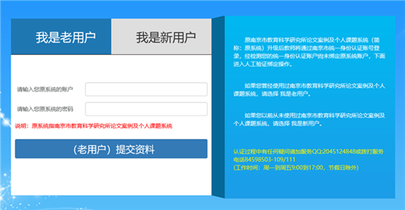
第二步，点击【我是新用户】（蓝色显示），再点击【（新用户）进入系统】按钮就可以直接进入系统了。
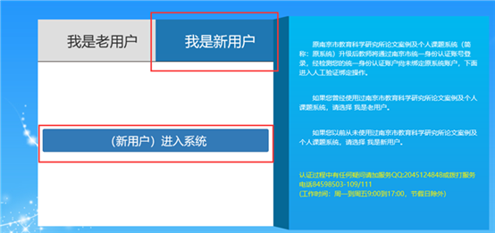
第三种情况，在南京市教育科学研究所“论文案例和个人课题”原有系统注册过，但使用的不是本人身份证信息注册的教师。
“南京智慧教育云服务认证中心”的统一身份认证登录成功后，将进入下图认证画面。
请输入您原系统的账户（指在南京市教育科学研究所“论文案例和个人课题”原有系统注册的身份证，非本人身份证）以及原系统的密码。然后点击【（老用户）提交资料】按钮即可进入系统。
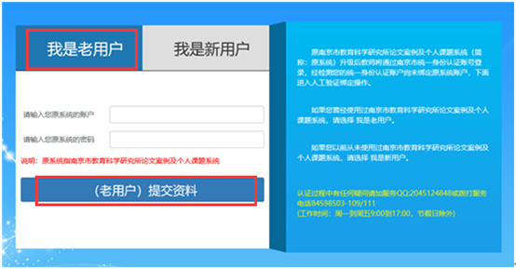
3.登录认证的注意事项
在登录认证过程中有以下二类问题，请联系网络公司的相关人员处理。
（1）“南京智慧教育云服务认证中心”的统一身份认证未注册，请直接联系所在学校统一身份认证信息管理员或者请加服务QQ群780689551025、客服电话85358123转6011或6008，工作时间：周一到周五(9:00-17:30)，节假日除外。
（2）前述的第三种情况，即在南京市教育科学研究所“论文案例和个人课题”原有系统注册过，但使用的不是本人身份证信息注册的教师，且“论文案例和个人课题”原有系统的密码忘记了。
可拨打服务电话025-84598503-113/107 或加服务QQ：2045124848、602067285 处理。工作时间：周一到周五(9:00-17:30)，节假日除外。
三、2020年度南京市第十一期“个人课题”网上申报操作流程网上申报操作。
通过“南京智慧教育云服务认证中心”的统一身份认证登录进入新系统后，可以看到个人桌面，论文案例，个人课题，个人资料四个菜单。点击菜单可进入对应画面操作。
1.请点击上方菜单[个人课题]。
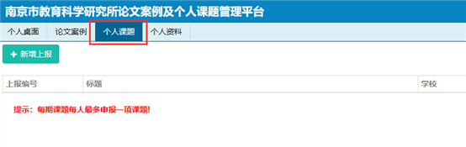
2．请点击左上角 按钮，打开上报编辑画面。
（1）教师姓名、所属学校和区县会根据统一身份认证系统资料自动带出，不可修改。如果这几个栏位的资料有误，请务必先至统一身份认证系统，修正信息后再进行上报。如有问题请联系“南京智慧教育云服务认证中心”，电话025-85358123转6011或6008工作时间：周一到周五(9:00-17:30)，节假日除外。
（2）请仔细认真核对系统自动带出的信息以及需要您填写的信息。
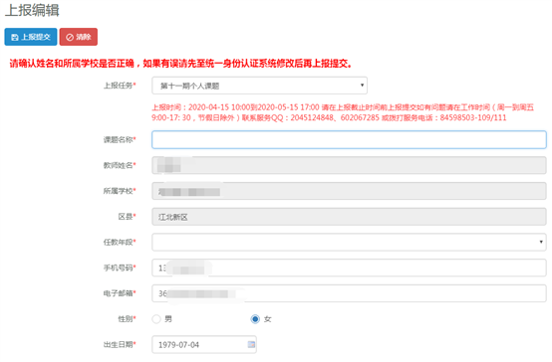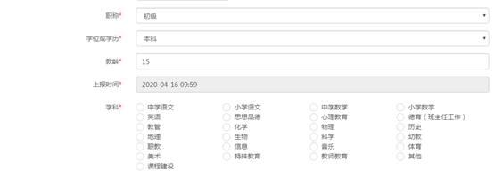
①请输入文章标题
②下拉选择任教年段
③输入手机号码
④输入电子邮箱
⑤选择性别
⑥选择出生日期
⑦下拉选择职称
⑧下拉选择学位或学历
⑨输入教龄
⑩选择本次申报的学科
最后，关键词界定及课题名称解读；课题研究的背景及意义；研究的相关文献综述；课题研究的目标；课题研究内容、过程及方法；课题研究的条件及预期成果一定要将内容完整的写进去。如果每一部分的内容事先已经在word编辑好，也可以通过红框的word导入功能按下图所示导入该部分内容。
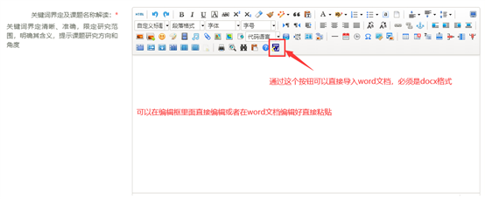
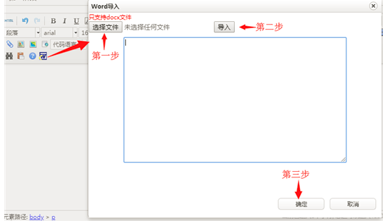

本次评比为匿名评比，个人课题的正文中不能出现个人的姓名、单位等信息。如违反此项规定，责任将由作者自负。
完成以上所有资料录入后，点击左上角按钮。
申报成功后会弹出下图提示，请确认上报的任务，选择的学科是否正确。如准确无误请点击确定按钮；如有错误，请点击提示右上角的X，关闭提示对话框后，修改相关内容，然后再点即可。
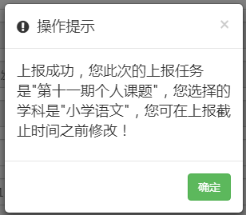
上报成功后，您可以点击下图列表页申报表栏位下的“下载按钮”，下载申报表（此登记表市级评审不需要，仅供校区评审之用，是否使用请咨询所在学校及区教科室）。
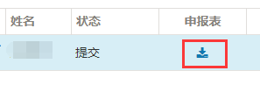
请确认您上传的内容是否正确，上报成功后，您可以点击下图列表页操作栏位下面的编辑按钮进行查看。
3.友情提醒：
（1）2020年网报时间为2020年4月15日10点至5月15日17点，在此期间内上报材料均可以修改。
在点击按钮前，请务必认真检查所填资料是否完整、正确，在申报成功后，如果发现有资料填写错误需要修正的，可以在上报时间内，点击上报列表信息前的修改按钮进入修改画面，修改对应内容，再点击左上角按钮即可。如果已经超过了网报时间，则无法修改。
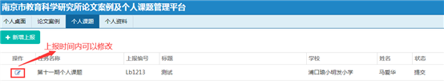
（2）网报结束进入评审阶段，上报资料无法查看和修改。
上报时间结束后，点击修改按钮、申报表按钮均会提示“已进入评审阶段，不能查看”，所以请务必在网报结束前将相关资料下载存档。
（3）因服务器资源有限，评审结果公布一个月后，评审所有的相关资料不再保留，请您自留参评结果和参评文稿。
操作过程中有任何问题请拨打服务电话025-84598503-113/107 或加服务QQ：2045124848、602067285 工作时间：周一到周五(9:00-17:30)进行处理。
南京市教育科学研究所
2020年4月

